ОБЩЕСТВО С ОГРАНИЧЕННОЙ ОТВЕТСТВЕННОСТЬЮ АУДИТОРСКАЯ ФИРМА «АУДИТ-ЛИДЕР»
Акционерам Открытого акционерного
общества Районное предприятие бытового
обслуживания населения «Северянка»
АУДИТОРСКОЕ ЗАКЛЮЧЕНИЕ
по финансовой (бухгалтерской) отчетности
Открытого акционерного общества
Районное предприятие бытового обслуживания населения «Северянка»
по итогам деятельности за 2012 год

АУДИТОРСКОЕ ЗАКЛЮЧЕНИЕ
по финансовой (бухгалтерской) отчетности
ОАО РП БОН «Северянка» по итогам деятельности за 2012 год.
Сведения об Аудиторе
Наименование: Общество с ограниченной ответственностью
Аудиторская фирма «Аудит-Лидер»
Место нахождения: Юридический адрес: 626150, Тюменская область,
г. Тобольск, 6 микрорайон, строение 64
Почтовый адрес: 62 6150, Тюменская область, г.
Тобольск, 6 микрорайон, строение 64
Телефон (3456) 24-84-01
ИНН 7223008790
Государственная Номер регистрации предприятия в соответствии регистрация: с Федеральным Законом «О государственной
регистрации юридических лиц» Регистрационный
номер ЕГР 1027201291171 от 24.09.2002 года.
Участие в Общество с ограниченной ответственностью
аккредитованном Аудиторская фирма «Аудит-Лидер» - независимая профессиональном аудиторская организация, которая является аудиторском членом Саморегулируемой организации аудиторов объединении: Некоммерческого Партнерства «Московская
аудиторская палата» (НП МоАП).
Запись в Реестре Запись в Реестре аудиторов и аудиторских аудиторов и организаций Саморегулируемой организации аудиторских аудиторов НП МоАП сделана от 28 декабря 2009 организаций года за основным регистрационным номером
записи 10203001716.
Сведения об аудируемом лице:
Наименование: Открытое акционерное общество Районное
предприятие бытового обслуживания населения
«Северянка».
Место нахождения: Россия 626156, Тюменская область, г. Тобольск,
6 микрорайон, строение 64.
Государственная Номер регистрации предприятия в соответствии с регистрация: Федеральным Законом «О государственной
регистрации юридических лиц» № 1027201292744
от 15.07.1997 г.

2
Вводная часть
Мы провели аудит прилагаемой финансовой (бухгалтерской) отчетности организации Открытого акционерного общества Районное предприятие бытового обслуживания населения «Северянка» за период с 1 января по 31 декабря 2012 г. включительно. Финансовая (бухгалтерская) отчетность организации Открытого акционерного общества Районное предприятие бытового обслуживания населения «Северянка» состоит из:
Бухгалтерского баланса (форма №1);
Отчёта о прибылях и убытках (форма №2);
Отчёта об изменениях капитала (форма №3);
Отчёта о движении денежных средств (форма №4);
Пояснительной записки.
Ответственность за подготовку и представление этой бухгалтерской отчетности несет исполнительный орган Открытого акционерного общества Районное предприятие бытового обслуживания населения «Северянка».
Наша обязанность заключается в том, чтобы выразить мнение о достоверности во всех существенных отношениях данной отчетности и соответствии порядка ведения бухгалтерского учета законодательству Российской Федерации на основе проведенного аудита. Целью работы не являлось выражение мнения об эффективности ведения дел руководством Открытого акционерного общества Районное предприятие бытового обслуживания населения «Северянка».
Объем аудита
Аудит проводился в соответствии с Федеральным законом «Об
аудиторской деятельности» от 30.12.2008 года № 307-ФЗ, Федеральным законом «Об аудиторской деятельности» от 07.08.2001 года № 119-ФЗ (в части действующих статей), федеральными правилами (стандартами) аудиторской деятельности, утверждёнными постановлением Правительства РФ от 23.09.2002 № 696, внутренними правилами (стандартами) аудиторской деятельности Некоммерческого партнерства «Московская аудиторская палата», внутренними правилами (стандартами) аудиторской деятельности действующими в 000 Аудиторская фирма «Аудит-Лидер».

3
Аудит планировался и проводился таким образом, чтобы получить разумную уверенность в том, что финансовая (бухгалтерская) отчетность не содержит существенных искажений. Аудит проводился на выборочной основе и включал в себя изучение на основе тестирования доказательств, подтверждающих числовые показатели в финансовой (бухгалтерской) отчетности и раскрытие в ней информации о финансово-хозяйственной деятельности, оценку соблюдения принципов и правил бухгалтерского учета, применяемых при подготовке финансовой (бухгалтерской) отчетности, рассмотрение основных оценочных показателей, полученных руководством аудируемого лица, а также оценку представления финансовой (бухгалтерской) отчетности. Мы полагаем, что проведенный аудит представляет достаточные основания для выражения нашего мнения о достоверности финансовой (бухгалтерской) отчетности и соответствии порядка ведения бухгалтерского учета законодательству Российской Федерации.
Мнение аудитора.
По нашему мнению финансовая (бухгалтерская) отчетность Открытого акционерного общества Районное предприятие бытового обслуживания населения «Северянка» отражает достоверно во всех существенных отношениях финансовое положение на 31 декабря 2012 года и результаты ее финансово - хозяйственной деятельности за период с 1 января по 31 декабря 2012 года включительно, в соответствии с требованиями законодательства Российской Федерации в части подготовки финансовой (бухгалтерской) отчетности.

28 марта 2012 года.
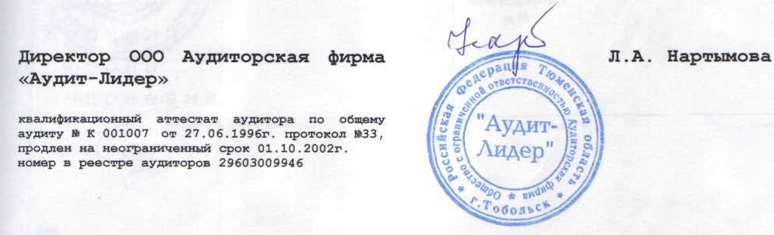
Директор ООО Аудиторская фирма Л.А. Нартымова
«Аудит-Лидер»

Квалификационный аттестат аудитора по общему
Аудиту № К 001007 от 27.06.1996 г. Протокол № 33,
Продлен на неограниченный срок 01.10.2002 г.
Номер в реестре аудиторов 29603009946

4

